

**SISTEMAS PROGRAMABLES**

**REPORTE SEMAFORO CON POTENCIOMETRO Y PUSHBOTTON**

**PROFESOR:**

**ING. LEVY ROJAS CARLOS RAFAEL**

**ALUMNO:**

**FRANCISCO JAVIER PADILLA AGUIRRE**

**NO. DE CONTROL:**

14240614

**INGENIERIA EN SISTEMAS COMPUTACIONALES**

**LEÓN, GUANAJUATO FEBRERO 2018**

**INTRODUCCIÓN**

En el presente reporte se podrá apreciar cómo fue desarrollada la práctica de simular el funcionamiento de dos semáforos uno simulando que es para autos y el otro semáforo para peatones, harán sus cambios de acuerdo para avance de autos y peatón detenido y viceversa.

Todo eso hecho con programación en arduino, se incluye un cambio a petición del peatón presionando un botón para que haga su cambio de su semáforo a ver y el de autos a rojo. Un potenciómetro que hará que varié la velocidad de los cambios.

Arduino es una herramienta práctica que nos permite realizar desde practicas muy sencillas como practicas muy complejas, es una buena herramienta en la electrónica para propiciar el aprendizaje combinado de la programación y la electrónica.

**OBJETIVOS**

**Objetivo general**

Armar y programar una simulación de un semáforo americano mediante uso de arduino y componentes de electrónica.

**Objetivos específicos.**

* Sincronizar mediante programación en arduino los cambios de los semáforos.
* Controlar la velocidad de los cambios de los semáforos mediante potenciómetro.
* Implementar el uso de un push button para que cuando sea presionado haga el cambio a rojo el semáforo para autos y en verde el de los peatones.

**MATERIALES**

* 5 LED’s (2 rojos, 1 amarillo, 2 verdes).
* 5 resistencias de 220 ohms.
* 1 push button.
* 1 potenciómetro de 10k.
* Cable calibre 22
* Arduino uno
* PC con software de programación para arduino.
* Cable USB

**DESARROLLO**

Para el desarrollo de la práctica es pertinente hacer las conexiones adecuadas, como mero ejemplo se puede seguir el siguiente esquema:

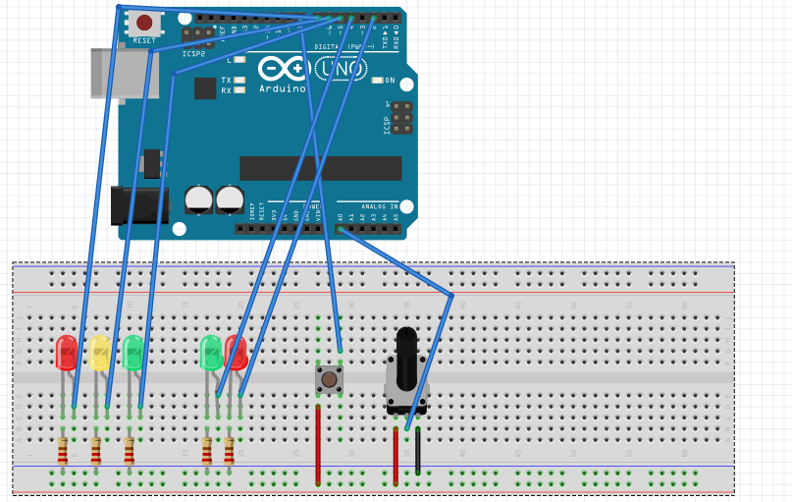

Como siguiente paso es programar el Arduino para tener en funcionamiento el semáforo.

**Código.**

int pv=2, pr=4, sv=5, sa=6, sr=7;

//pv es led verde para peatones

//pr es led rojo para peatones

//sv es led ver para semaforo

//sa es led amarillo para semaforo

//sr es led rojo para semaforo

int pinPot = A0; // pin en donde se usará el potenciómetro

int valorPot; // Variable para el valor del potenciómetro

int parpadeo; // Función del map

int Boton=8; // variable del pushbutton

void setup() {

//peaton

pinMode(pv, OUTPUT);

pinMode(pr, OUTPUT);

//semaforo

pinMode(sv, OUTPUT);

pinMode(sa, OUTPUT);

pinMode(sr, OUTPUT);

pinMode(Boton, OUTPUT);

Serial.begin(9600); //este serial es colocado cuando se hace uso del potenciometro y leeremos sus valores.

digitalWrite(sv,HIGH);

digitalWrite(pr,HIGH);

}

void loop() {

valorPot = analogRead(pinPot); // Lee el valor del pot y lo guarda en la variable valorPot

parpadeo = map(valorPot, 0, 1023, 100, 500); // función de mapeo que definirá el delay entre 4 rangos.

if(digitalRead(Boton)) // el if pretende que una vez presionado el boton este hara la rutina

//del cambio de luz

cambioLuz();

}

void cambioLuz(){

digitalWrite(sv, HIGH);

digitalWrite(pr, HIGH);

delay(parpadeo);

//parpadeo semaforo

digitalWrite(sv, LOW);

delay(parpadeo);

digitalWrite(sv, HIGH);

delay(parpadeo);

digitalWrite(sv, LOW);

delay(parpadeo);

digitalWrite(sv, HIGH);

delay(parpadeo);

digitalWrite(sv, LOW);

delay(parpadeo);

digitalWrite(sv, HIGH);

delay(parpadeo);

//cambio semaforo

digitalWrite(sv, LOW);

digitalWrite(sa, HIGH);

delay(parpadeo);

delay(parpadeo);

digitalWrite(sa, LOW);

digitalWrite(pr, LOW);

//cambio peaton y semaforo rojo

digitalWrite(pv, HIGH);

digitalWrite(sr, HIGH);

delay(parpadeo);

delay(parpadeo);

delay(parpadeo);

delay(parpadeo);

delay(parpadeo);

//parpadeo peatonal

digitalWrite(pv, LOW);

delay(parpadeo);

digitalWrite(pv, HIGH);

delay(parpadeo);

digitalWrite(pv, LOW);

delay(parpadeo);

digitalWrite(pv, HIGH);

delay(parpadeo);

digitalWrite(pv, LOW);

delay(parpadeo);

digitalWrite(pv, HIGH);

delay(parpadeo);

digitalWrite(pv, LOW);

delay(parpadeo);

digitalWrite(pv, HIGH);

delay(parpadeo);

//cambio semaforo y peatonal

//cambio semaforo

digitalWrite(pv, LOW);

digitalWrite(pr, HIGH);

delay(parpadeo);

digitalWrite(sr, LOW);

digitalWrite(sv, HIGH);

}

Como se puede apreciar el programa no es nada complejo tan solo un poco extenso por el lado del método de cambioLuz() ya que en este se ve como es el cambio de los estados de cada LED.

**FOTOGRAFÍAS**

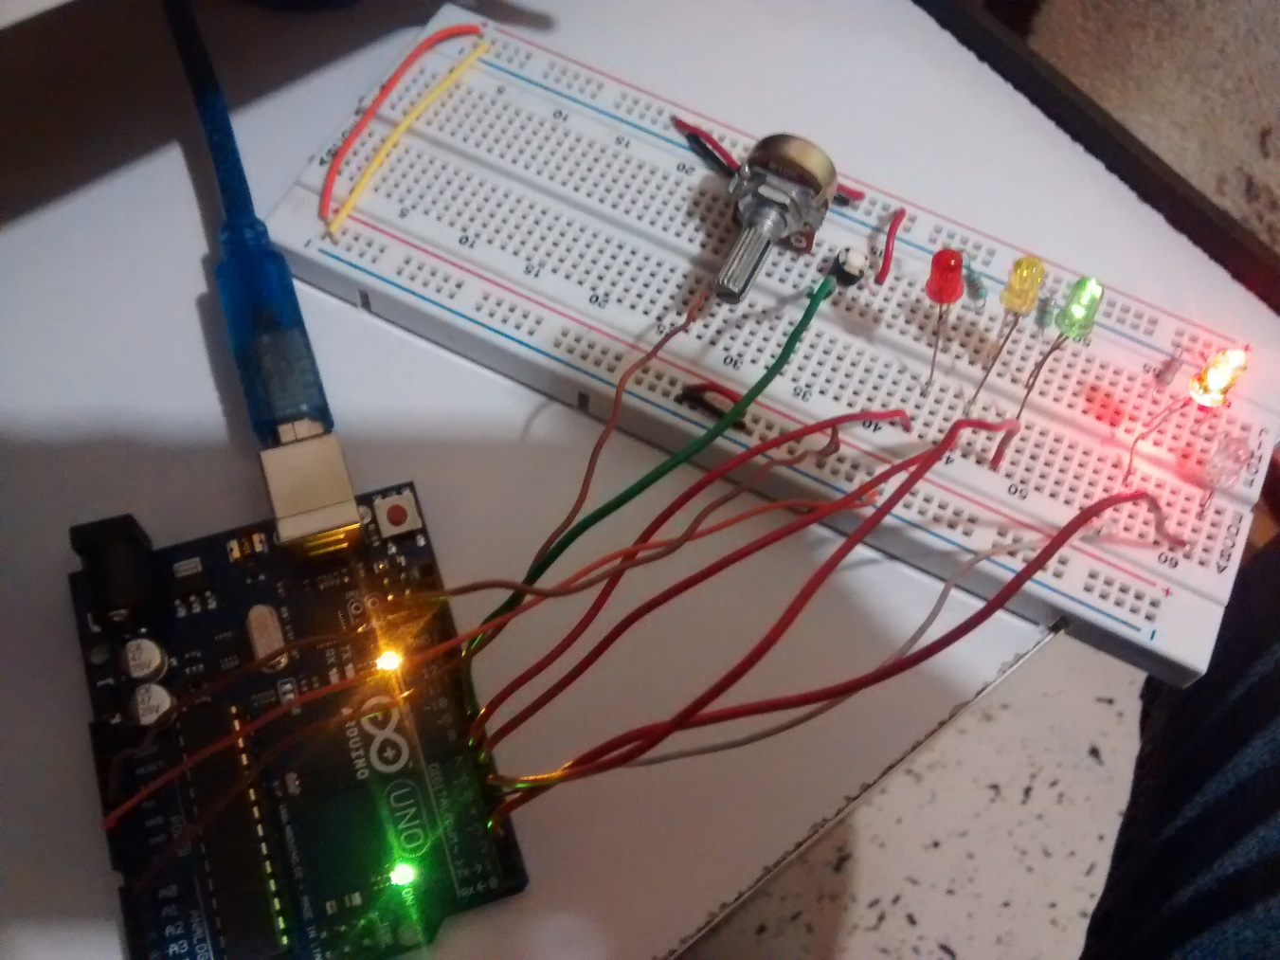

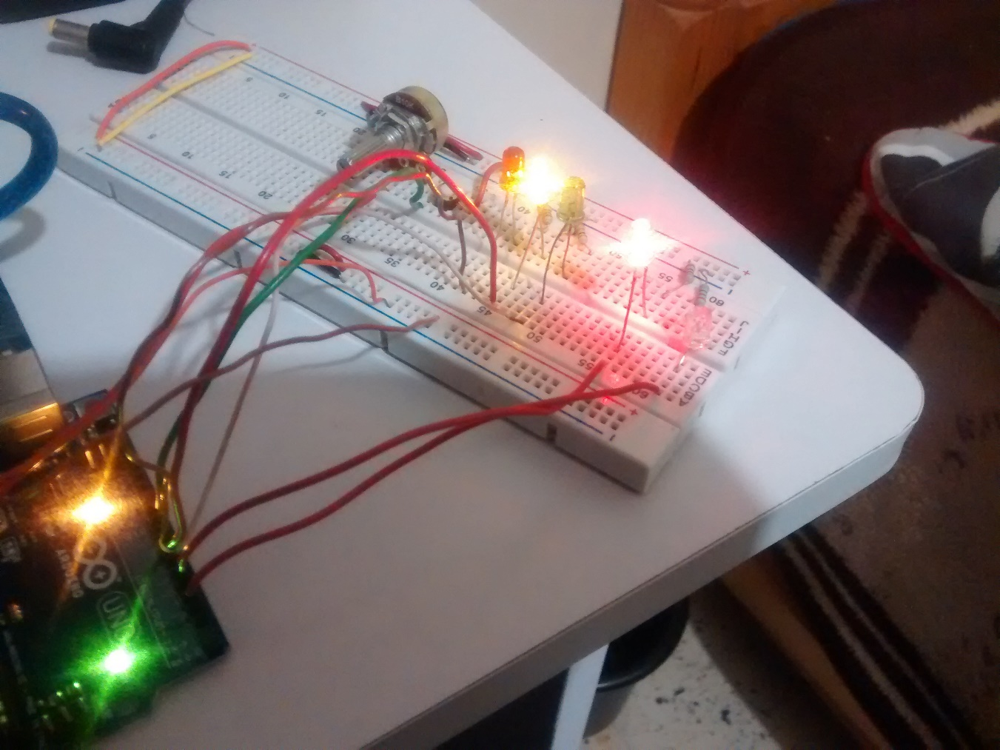

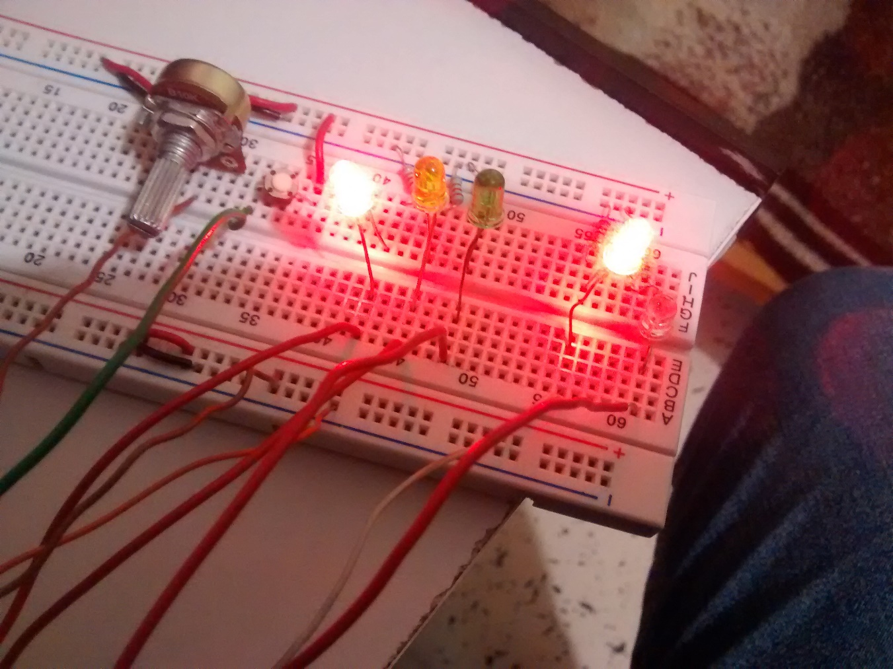

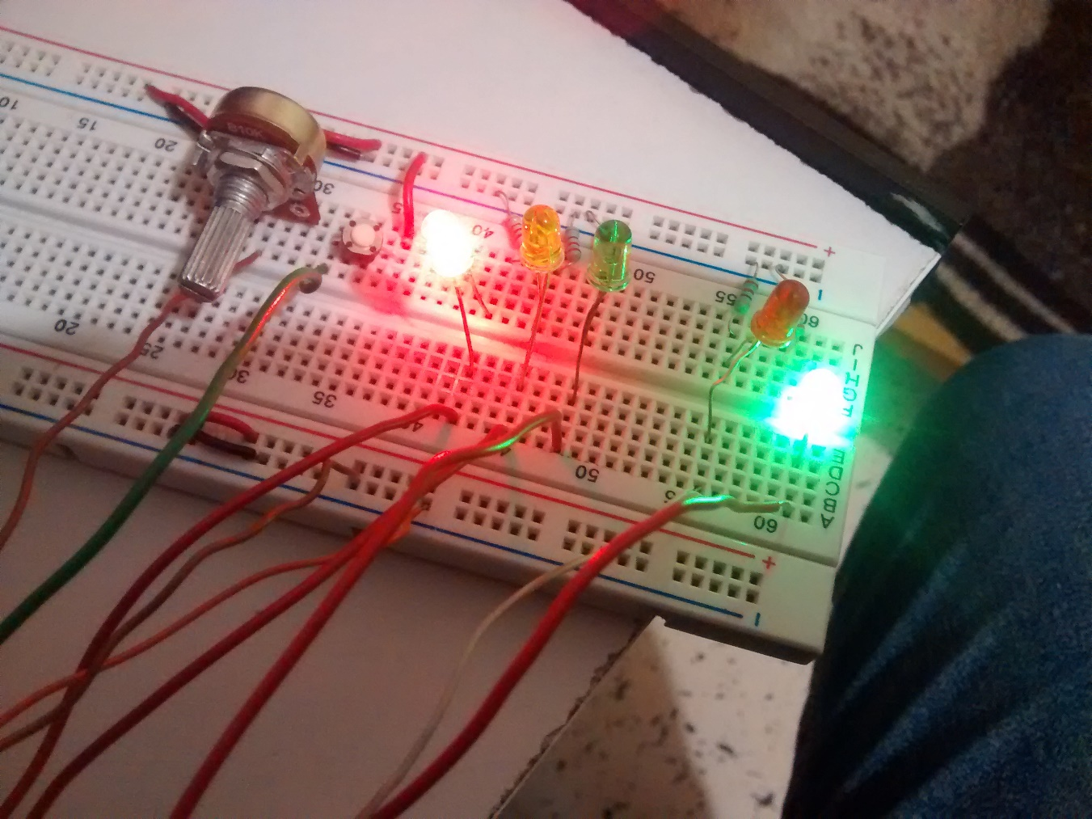

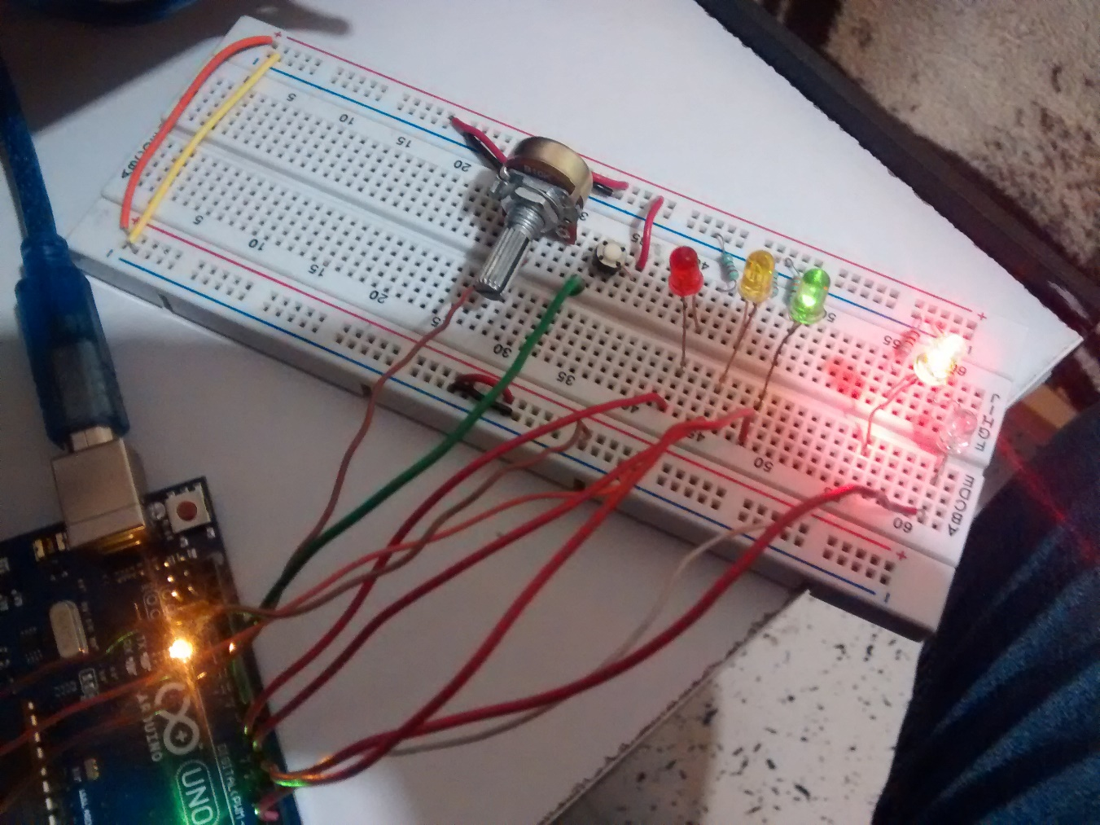

**CONCLUSIONES**

El desarrollo de la práctica fue algo que no genera muchos problemas al momento de desarrollarla, solo tener cuidado con la programación ya que puede que haga el funcionamiento no es el que esperas, también que el uso de elementos no tan complejos genera mejores resultados, dado que dentro de lo complejo pueda surgir un error y no sea tan sencillo reconocerlo.

Es un practica en la cual se implementó en conjunto varias practicas pequeñas desarrolladas anteriormente; tales como, encender un LED, leer los valores de un potenciómetro, encender apagar o hacer una función con LED’s cuando se presiona un push button, esta práctica fue ideal para aplicar todo lo que se ha venido haciendo.